**6.7.1 El interesado contribuye a la conservación de los sitios visitados con al menos una de las siguientes acciones:**

**6.7.1.1 Se facilita la participación del visitante en los planes locales de conservación, mediante información escrita sobre el sitio, indicaciones para contribuciones en especie y/o difusión de acciones de conservación en el sitio.**

**6.7.1.2 Se promueve la conservación directa mediante donaciones, publicidad, asistencia técnica y/o cualquier iniciativa para contribuir a la conservación del sitio.**

Los planes locales de conservación a los que se invita al turista a participar son:

* **Monitoreo de flora y fauna**. Utilizando listas de verificación de flora y fauna del lugar que los turistas llenan durante o al final del recorrido y posteriormente lo entregan a la empresa para su registro, donando tiempo de asistencia técnica, formando parte de las brigadas de monitoreo, o donando equipo para el monitoreo (lámparas, cámaras, u otro requerido)
* **Programa de educación ambiental**. Obsequiando videos o material impreso sobre residuos sólidos, agua, aves u otros temas del programa; aportando material didáctico como juegos, presentaciones de power point o Prezi, crayolas, lápices, o libretas.
* **El programa de restauración**. Donando equipo, tiempo participando en las acciones de restauración, u otros establecidos en el programa.
* **Programa de uso eficiente del agua.** Siguiendo las recomendaciones para ahorrar agua, y usando sólo jabones, cremas, repelentes y bloqueadores biodegradables.
* **Programa de gestión de residuos sólidos**. Evitando introducir materiales no biodegradables, de lenta degradación o peligrosos; y siguiendo las recomendaciones para separar y adecuadamente de los residuos que genera.
* **Compartiendo** sus experiencias utilizando redes sociales o Trip Advisor.

Para facilitar la participación del visitante se realizan las siguientes acciones:

**Notificación antes de viajar**

A través del sitio web de la empresa notificamos al turista de la posibilidad de participar con nosotros en los planes locales de conservación.

Texto de ejemplo para colocar en la página Web

Estimado Visitante:

Muchas gracias por ser un turista comprometido con la naturaleza. Para ofrecerte la mejor experiencia de viaje, nosotros trabajamos para conservar nuestro medio ambiente realizando acciones de conservación, restauración, monitoreo de fauna, y educación ambiental, como parte de las mejores prácticas del ecoturismo, de conformidad con la norma NMX-AA-133-SCFI-2006 “Requisitos especificaciones de sustentabilidad del ecoturismo”.

Te invitamos a formar parte de nuestros esfuerzos realizando una donación para estos programas.

Las contribuciones pueden ser del siguiente tipo:

1. Donaciones **en especie para el programa de educación ambiental**: en este momento se enfoca en donaciones de material didáctico (videos, películas, cuadernos de dibujo, pinturas amigables con el medio ambiente, libros y revistas de temática ambiental).
2. Donaciones **en especie o económicas para el programa de monitoreo**, destinado a la compra de equipo como binoculares, GPS, linternas, entre otros.
3. **Publicidad en medios electrónicos o impresos sobre nuestros esfuerzos de conservación**. Invita a tus amigos a contribuir con nuestra causa, compartiendo con ellos tu experiencia de viaje, pero también difundiendo las labores de conservación que realizamos. Esta difusión puede ser a través de Facebook, Trip Advisor, o cualquier otro foro. Contacta al administrador para tener mayor información.
4. **Participa en el programa de educación ambiental**, **el monitoreo o la restauración** prestando un poco de tu tiempo y esfuerzo. Si te interesa esta forma de participación, reserva medio día de tu estancia y pregunta por las actividades programadas y los horarios en la recepción.

Confiamos en que con tu apoyo, mantendremos nuestro entorno para el disfrute de muchas generaciones por venir.

**Facilitación de la participación en el sitio**

Una vez que el turista llega, le informamos sobre la forma de participar en los planes de conservación señalados, a través de invitaciones verbales y letreros. Las acciones en las que el turista puede participar y la forma en que se invita se describen a continuación.

* Separación de residuos

En la recepción de la empresa se recuerda a los turistas el no introducir residuos de lenta degradación o en su caso devolverlos a su lugar de origen.

A través de la instalación de botes con señalética, e información verbal del personal de la empresa, se invita a los turistas a separar sus residuos.

* Monitoreo de flora y fauna

Dado que se monitorea a la especie *___* se invita a los turistas que recorren los senderos a llevar consigo un formato de bitácora de monitoreo para que registren cualquier observación.

* Recorridos de vigilancia

En la recepción de la empresa se publica el programa de vigilancia (que incluye fechas y horarios) en la zona de restauración, y se invita al turista a unirse a los vigilantes en un recorrido y llenar una bitácora con sus observaciones. El recorrido de vigilancia sólo puede realizarse por dos personas a la vez, de manera que sólo se permite que un turista acompañe a un vigilante local.

**Mecanismo de transparencia y rendición de cuentas**

Asimismo, a partir de 2012 iniciaremos “El muro de las contribuciones verdes”, que será un muro de corcho en el que publicaremos, por una parte, una fotografía de todos nuestros contribuyentes, en el que mostraremos su nombre, su procedencia y su aportación, y por otra parte, al personal de la empresa responsable de la conservación haciendo uso de las donaciones recibidas. Esta publicación estará en la oficina de bienvenida o recepción, y tiene las siguientes finalidades: a) Despertar el interés de otros visitantes para que hagan contribuciones, b) Ser un mecanismo de transparencia de las donaciones recibidas, c) Invitar a realizar pequeñas donaciones monetarias a través de una alcancía.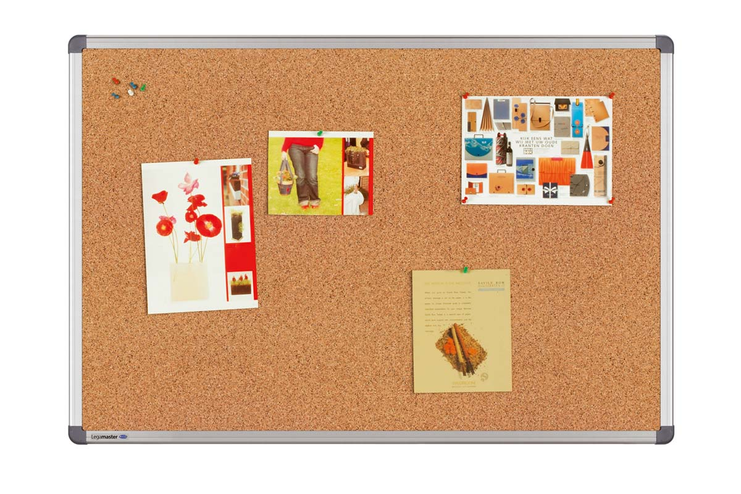

Para cada donación recibida pediremos al turista que nos firme una carta como la que se muestra a continuación, para documentar la donación recibida:

Febrero 12, 2013

Siendo las _______ horas del día ____ del mes ________ del año _____, yo (nombre del donante) entrego en buen estado las donaciones que se enlistan a continuación:

Cantidad: ___________________________________________

Descripción: _________________________________________

Donado a: a) Programa de educación ambiental

b) Programa de monitoreo

Esta donación se realiza en apoyo a los esfuerzos de conservación realizados por *Nombre de la empresa.*

Finalmente, a través de la presente si/no autorizo a *Nombre de la empresa* para que mi nombre y mi fotografía sean publicados en “El muro de las contribuciones verdes”, con la finalidad de mostrar mi contribución a otros visitantes y animarlos a ser solidarios con las iniciativas de conservación de *Nombre de la empresa*.

Atentamente:

Nombre:

Firma:

Domicilio:

Teléfono:

Correo electrónico:

Para dar transparencia a estas donaciones, todos los bienes recibidos serán inventariados y se preparará un informe mensual en un formato como el que se muestra a continuación:

|  |  |  |  |  |  |  |
| --- | --- | --- | --- | --- | --- | --- |
| Fecha de recepción | Descripción de la donación | Destino de la donación | Cantidad | Nombre del donante | Procedencia | Correo electrónico |
|  |  |  |  |  |  |  |